观 察 记 录
时 间：2017.11.14 地 点:香梨树班 记 录: 糖糖
一、晨间情况：
新的一天，小朋友们带着欢快的心情来到了幼儿园，看宸宸、赫赫、欣逸、函雅等宝贝都来得很早，今天我们在操场上玩起了接力游戏，通过这个游戏可以锻炼宝贝的反应能力，还可以增强小朋友们之间的合作能力，希望明天小朋友们能够早点来与香梨“妈妈”一起做游戏，做到不赖床，早睡早起哦！
二、整体情况：
今天的营养早餐是：香菇肉末粥、鹌鹑蛋、葱油卷；午餐是：土豆红烧肉、香干圆白菜、海带鱼丸汤、紫米饭；午点：蒸红薯；晚餐是：鱼香肉丝、金银卷、红豆粥。
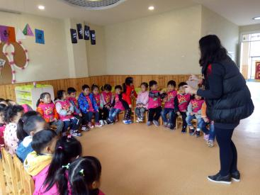
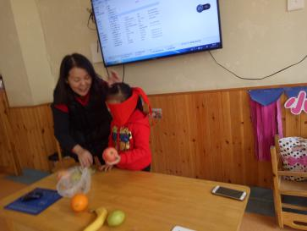
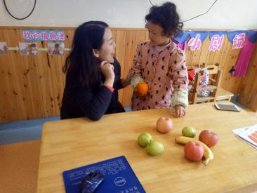
美味的营养早餐之后，王馨梓的妈妈给小朋友们上了一节有趣的英语课《好吃的水果》目标是：引导幼儿认识常见的水果，了解其主要特征及功能。2、在游戏中学习英语单词：apple、banana、pear。3、熟悉并掌握I love you的句型。4、通过教师大量反复的英文输入，帮助幼儿形成有效的输出，激发幼儿学习英语的兴趣。首先馨梓妈妈热情的与小朋友们问好，然后与小朋友们一起讨论小朋友们都喜欢吃什么水果？函雅宝贝说：“我喜欢吃西瓜，因为它很甜。”小熊宝贝说：“我喜欢吃香蕉，因为香蕉像月亮。”欣逸宝贝：“我喜欢吃苹果，因为它可以美白。”宸宸宝贝说：“我喜欢吃梨，因为它可以去火。”小朋友们回答的都很不错。接着馨梓妈妈出示了水果卡片和各种水果的玩具，请小朋友们先来看一看都有哪些水果，紧接着带着小朋友们一起玩了好玩的游戏“说单词”。将红领巾把眼睛蒙上之后请小朋友们进行触摸说出英语单词，看赫赫、馨梓、柯燏等宝贝表现的多棒呀！第二个游戏请小朋友们逛水果商店将自己想要购买的水果用英语说出来，看小朋友们有的购买apple、有的购买banana、有的购买pear，快把掌声送给我们吧。接下来让我们一起来看一看小朋友们的精彩表现吧！

坐姿端正我们一起来上课了 摸一下这个是什么水果 我要来逛水果超市吧！
才艺展示的时间到了，本周才艺展示主题是——讲故事。在主持人杨欣逸小朋友的主持下，请出了第一位小明星王依然为大家展示的故事是在《龟兔赛跑》，在展示的时候能够自己将故事内容表达出来，表现的非常不错，但是希望宝贝下次声音要大一些哦。第二位小明星赵函雅为大家带来的故事是《猴子捞月》，在展示的过程中有些忘记故事内容了，在糖糖的提醒下宝贝也完成了古诗的分享，表现的也很不错哦。第三位小明星胡静姝为大家展示的是《龟兔赛跑》宝贝在糖糖的引导下也将故事完整的展示了出来，表现的也是很不错的，希望宝贝能够继续加油哦。第四位小明星梁颖为大家展示的是故事《乌鸦喝水》宝贝可能有些紧张，所以再讲的时候声音有些小，但是故事内容宝贝还是挺不错的，能够在老师的引导下完成故事分分享。第五位小朋友曾诗皓为大家展示的故事是《我爸爸》，宝贝能够完整的将故事展示给小朋友，表现的非常的不错哦。最后一位小明星汪子檬为大家展示的故事是《青蛙王子》宝贝用好听的声音将故事展示给小朋友，但是希望宝贝下次说话的时候要清晰一些哟。最后期待明天才艺展示小朋友的精彩表现。
三、教师寄语：
1、明天才艺展示的小朋友是：王韵涵、宁昱冰、黄翊轩、刘馨鸽、陈柯燏、廖俊宇为了让小朋友们更加的自信上台展示，请家长朋友们在家多锻炼宝贝练习哦！
2、现在天气在慢慢变凉，但是为了养成孩子良好的作息时间，希望家长们能够坚持早上8:00之前入园参加晨间游戏哟，谢谢大家的配合！

非常感谢您对我们工作的支持与配合！

